Neformaliojo vaikų švietimo programos Kalbinės raiškos anglų kalbos būrelio „I like English“ veikla II-ą pusmetį.

Antrą pusmetį vaikai toliau mokėsi naujų žaidimų, dainelių naujų temų pagrindu, žiūrėjome filmukus, atlikome užduotis prie kompiuterių Liveworksheets platformoje. Vaikai susipažino su pagrindinėmis kūno dalimis, mokykliniais reikmenimis, laukiniais ir naminiais gyvūnais, jų garsais ir jų „namais“. Mokėsi įvardyti ir parodyti, kokias kūno dalis jie turi. Taip pat pasakojo, kokias mokyklines priemones turi savo kuprinėje, kokie gyvūnai jiems patinka ir kokius gyvūnus turi jie patys. Skatinau vaikus kalbėti trumpais sakinukais, bendrauti su kitais vaikais anglų kalba, dalyvauti dialoguose. Jie taip patįgijo ir IT kompetencijų atlikdami užduotis prie kompiuterių. vaikus labai džiugindavo pasiektas rezultatas.
Keletas akimirkų iš vaikų veiklos.

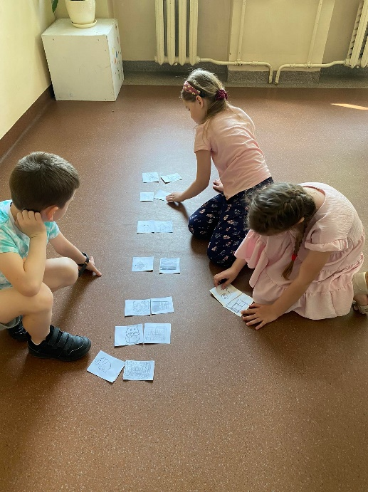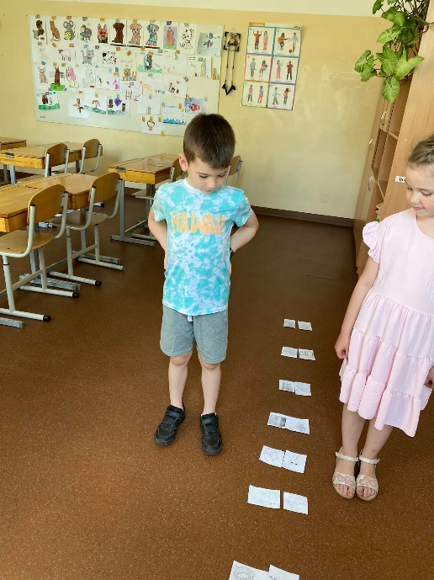
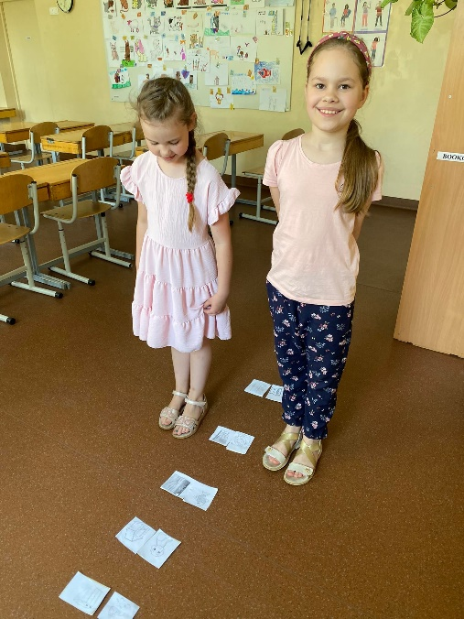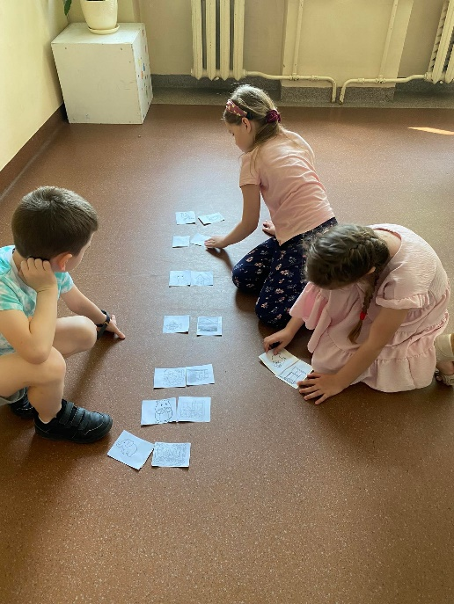
Laisvoji mokytoja Regina Kubilienė

